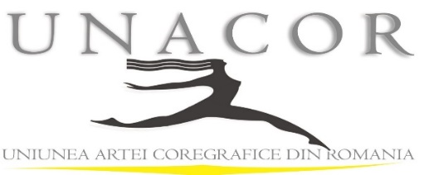
Uniunea Artei Coregrafice din România,
ÎC nr. 4563/09.09.2016, Cod fiscal 36737926
Tel: 0732902775 mail: union.unacor@gmail.com
Site: www.unacor.com

Cerere de aderare ca membru al UNACOR

Data:
Foto

Numele si prenumele:

Data nașterii

Domiciliul actual

Telefon, adresa de E-mail, Fax.

Naționalitatea

Studii

Profesia actuala

Angajatorul actual (Numele complet nu acronimul) sau freelance (F)

Poziția profesionala (ansamblu, (A) solist, (S) prim-solist (PS), coregraf, (C) maestru de balet,(MB) maestru de studii, (MS) etc.)

Gradul profesional conform contractului actual

Solicit calitatea de membru S (stagiar), P (plin), O (membru de onoare)

Atașez următoarele documente: Curriculum vitae (CV), Dosar de presa (DP), Specificați câte pagini conține fiecare document. (Ex: CV=5 pg)

Specificați daca ați plătit taxa de analiza a dosarului si daca ați notificat UNACOR pe adresa de E-mail din antet.
Menționez că voi participa activ la desfășurarea activităților UNIUNII ARTEI COREGRAFICE DIN ROMÂNIA respectând dispozițiile statutare si regulamentele UNACOR.
Prin expedierea on line a acestei cereri asum că documentul este semnat de mine prin menționarea plății taxei de analiza a dosarului efectuată de mine din contul meu bancar în exact acest scop.

